**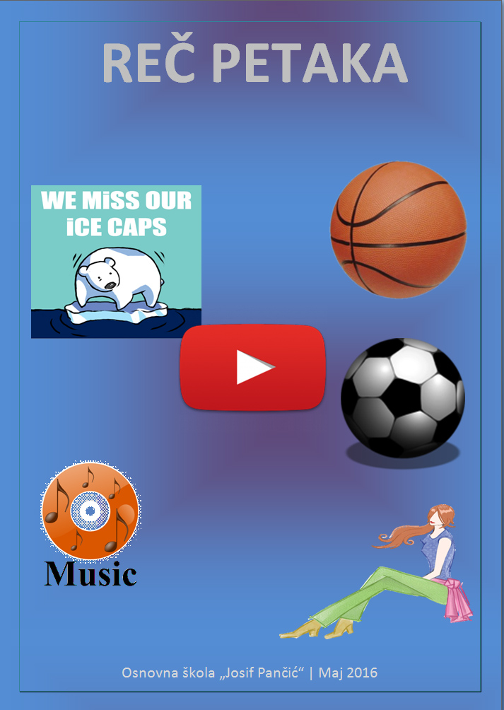**

**ŠKOLSKE TEME**

Škola “Josif Pančić"nalazi se na opštini Čukarica, na Banovom Brdu, u ulici Požeskoj 52. Dobila je ime po čuvenom botaničaru, doktoru i veoma važnom čoveku, ne samo za Srbiju, već i za ostatak sveta. U početku je nosila ime Matija Ban, po poznatom književniku, po kome je takođe nazvano Banovo Brdo.

Našu školu su pohađali neki veoma uspešni ljudi, čija su se imena pročula u Srbiji, poput:

|  |  |
| --- | --- |
| **http://www.osjosifpancic.rs/images/istorija/Skola9.jpgBranislav-Banika Bojić**  **književnik i dramaturg** | **Vladislav Todorović-Šilja**  **slikar**  http://www.osjosifpancic.rs/images/istorija/Skola13.jpg |
| **http://www.osjosifpancic.rs/images/istorija/Skola10.jpgDragan Kolundžija**  **pesnik** | **Vladimir Jovanović**  **operski pevač**  http://www.osjosifpancic.rs/images/istorija/Skola15.jpg |
| **http://www.osjosifpancic.rs/images/istorija/Skola11.jpgMilovan Danojlić**  **književnik** | **Mirjana Stefanović**  **književnik**  http://www.osjosifpancic.rs/images/istorija/Skola14.jpg |

*Katarina Vastano i Dragana Kovačević V2*

**School uniform**

Verujem da bi skoro sva deca u školi volela da dobiju uniforme. To je sa jedne strane dobro, ali sa druge strane je loše. Zašto loše? Zato što, kada dobijete uniforme, vi to morate da nosite svaki dan, ne možete da menjate odeću, tačnije da nosite ono što želite. Ali sa druge strane to je takođe i dobro. Tako će se izbeći ismejavanje i ruganje deci koja nemaju sredstava da kupe kvalitetnu i modernu odeću. Po tom pitanju sva deca u školi bi bila jednaka, ma koliko bili siromašni ili bogati. Ali ima još jedan problem. U starije vreme, kada su naši roditelji i učitelji išli u školu, učenici su sami sebi kupovaliuniforme, tako da su opet deca sa nedovoljnim sredstvima ispaštala jer nisu mogla sebi da priušte lepe uniforme.

Ali mi imamo rešenje :

- Da se izvrše ankete u celoj školi, da se prikupe informacije, da se vide koje boje majica deca najviše nose, pa čak bile to i najobičnije bele majce i farmerke.

- Ili da svi đaci nose majce koje dobijaju po upisu u školu, ako je neko izgubio,pocepao ili mu je mala, škola bi mu dala novu i na taj način đaci ne bi ismevali drugu decu koje nemaju sredstava da kupe čistu i modernu odeću.

Ova ideja je jako kreativna. Nadamo se da će se svideti našim đacima . >----<

*Lea Džunić i Jana Stojanović☺✌🖳*

**Želimo više aktivnosti u školi**

U aktivnosti u školi podrazumevamo sekcije, predstave, odlaženje u park, izlete, ekskurzije….

Mi želimo još. Mislimo da je bolje da u školi ima više aktivnosti jer bi deca bila više socijalna i bila bi duže u prirodi bez elektronike (telefona, kompjutera, tableta, laptopova). Takođe želimo više predstava jer bi deci bilo zabavno da učestuju u njima ida ujedno učimo iz njih. Mislimo da treba da imamo više sekcija jer bi nešto poučno naučili iz njih.🎔🕶

*Olivera Gavrić i Sara Marković V6*

**KAKO BITI (IZGLEDATI) PAMETAN**

1. Uđi u Microsoft Word.
2. Idi u TOOLBAR i klikni na Insert.
3. Skroz desno ima ikonica sa brojem pi ( $π$) na kojoj piše Equation.
4. Klikni na nju.
5. Odaberi nešto od toga I hvali se kako si TI to napisao!

Nadam se da sam vam pomogao (a nisam). Ako ste zbog mene ispali face (a niste) nastavite da me pratite.

$${\left(1+x\right)}^{n}=1+\frac{nx}{1!}+\frac{n\left(n-1\right)x^{2}}{2!}+…$$

$$\sin{α}±\sin{β}=2\sin{\frac{1}{2}\left(α±β\right)}\cos{\frac{1}{2}\left(α∓β\right)}$$

$$e^{x}=1+\frac{x}{1!}+\frac{x^{2}}{2!}+\frac{x^{3}}{3!}+…,-∞<x<∞$$

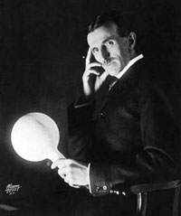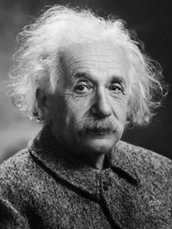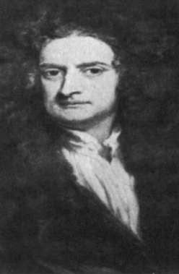

*Marko Popević V1*

**PRIRODA**

**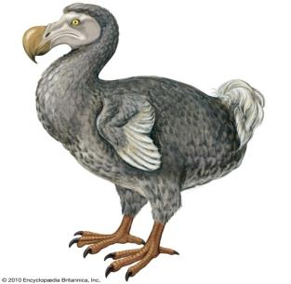Dodo ptica**

Dodo ptica je **izumrla** vrsta ptice neletačice koja je živela na ostrvu Mauricijus. Pravila je gnezda na zemlji i polagala jedno jaje u njega zato što nije imala prirodnih neprijatelja.

Kada su na ostrvo došli ljudi 1598. godine doveli su sa sobom i svinje koje su jele jaja ptice dodo dok su ih ljudi ubijali za hranu.

Pošto ptica dodo nije znala da leti i pošto je polagala jedno jaje na zemlji bilo je samo pitanje časa kada će da izumre kao vrsta.

Posle perioda od oko 100 godina sredinom ili krajem 17. veka ljudi su **istrebili** pticu dodo sa ostrva Mauricijus i sa lica zemlje.

Ptica dodo se smatra kao oznka za izumrle životinjske vrste zato što su **milioni primeraka** te vrste izumrli za samo 100 godina.Takodje se smatra za najveće i najbrže izumiranje neke životinjske vrste.

*Đorđe Parojčić V3*

**STRŠLJEN**

**Stršljen** je najsmrtonosnija vrsta bube. Oni mogu da narastu oko 2cm do 4cm. Matica je oko 4cm a ostali su 2cm. Velika je razlika Između ose i stršljena. Stršljen ima veliku porodicu ili grupu od 300 do 400 stršljenova.

[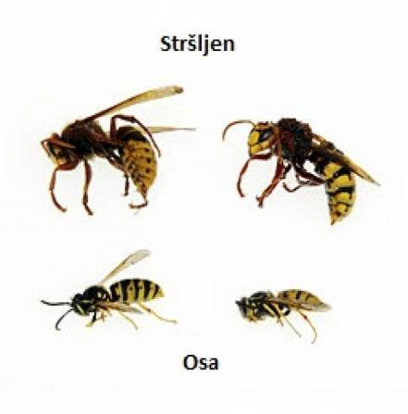](http://www.bioinstitut.hr/upload/publish/41/strsljen-i-osa_53302b169569d.jpg)

Stršljeni prave veliko gnezdo. U slučaju kad ih nešto napadne, četvoro stršljenova krene u napad ili jedan sam može da ubije tu grabljivicu. Stršljenovi love kukce i pčele, i najčešće love noću.

*Todor Todorović V3*

**TOP 4 NAJOPASNIJIH ŽIVOTINJA NA SVETU**

**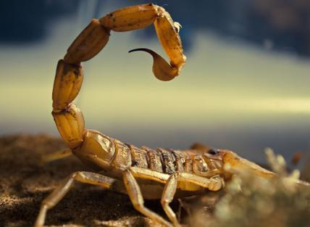**

**4. Smrtonosna Škorpija**

Ovaj smrtonosni škorpion ima toliko smrtonosan i snažan ugriz da izaziva intenzivne i nesnosne bolove, temperaturu, sledi koma pa smrt. Ovaj škorpion živi u severnoj Africi i na Bliskom Istoku.

**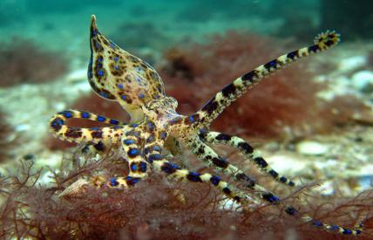3. Plava Prstenasta Hobotnica**

Plava prstenasta hobotnica je vrlo mala, veličine loptice za golf ali njen otrov je dovoljno jak da ubije 26 odraslih ljudi u roku od minut. Simptomi otrova su: slabost mišića, utrnulost nakon čega dolazi do prestanka disanja i na kraju SMRT.

**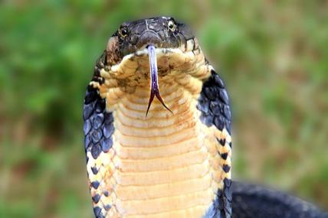2. Kraljevska Kobra**

Ona je najduža otrovnica na svetu. Naraste do 6m u dužinu. Njen ugriz može da ubije čoveka u vrlo kratkom periodu. Sposobna je da ubije aziskog slona u roku od 3h. Može da ubrizga 5 puta više otrova od bilo koje druge zmije na svetu. Najviše ih ima na području Jugoistočne Azije.

**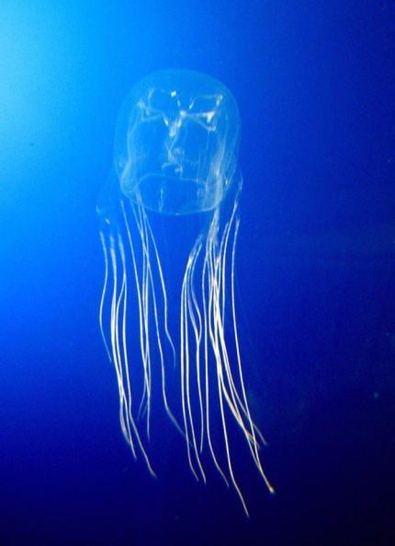1.Box Meduza**

Svaki kupač koji dođe u kontakt sa ovom meduzom najčešće ne stigne niti do obale. Otrov koji ova meduza ubrizga potpuno paralizira rad srca, u nervnom sistemu dolazi do odumiranja krvnih stanica. Žrtve najčešće umru od srčanog udara. Ubod ove meduze je jako bolan. Žive u vodama oko Azije i Afrike.

*Pavle Stajić i Dimitrije Stojkov V3*

***UGROŽENE VRSTE ŽIVOTINJA***

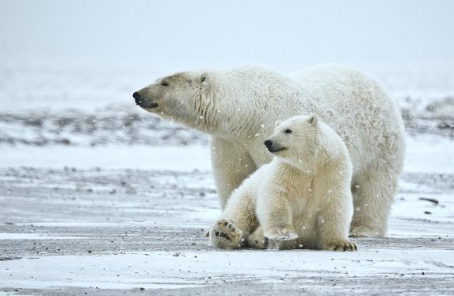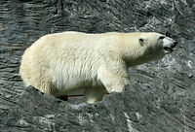Beli ili polarni medved je jedna od ugroženih vrsta današnjice. Neki naučnici i klimatolozi veruju da će zbog porasta nivoa mora i otapanja leda doći do istrebljenja ove vrste.

Beli medvedi su najkrvoločniji predstavnici medveda, obično se hrane morževima, fokama i jelenima. Polarni medvedi su izuzetno moćni predatori ali se ne usuđuju da napadnu odrasle morževe koji su duplo teži od njih. Kitovi ubice i ljudi su jedina pretnja belim medvedima.

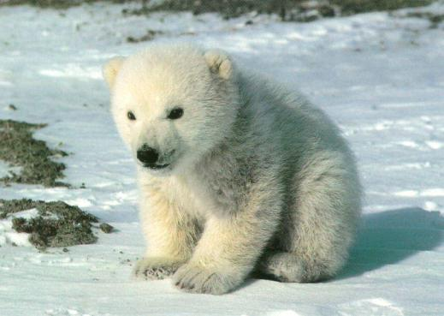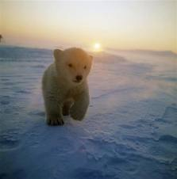Ženka jednom u tri godine na svet donosi mladunce. U novembru i decembru medvedica kopa neku vrstu jazbine za dolazak mladunaca. Kada dođu na svet teški su između 400-900g. Kada napune 8 meseci već su teški preko 45kg.

**Uglavnom svi zajedno treba da doprinesemo spasavanju vrste belih medveda.**

*Andrej Škorić i Nikola Popović V4*

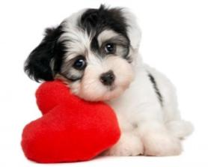**PSI**

Pas je čovekov najveći prijatelj. Oni su ljupki i nežni pripitomljeni sisari. Odgajani su kao čuvari, kućni ljubimci i čuvari ovaca. Danas postoji oko 40 000 pasa i oko 800 rasa. Postoje različiti psi sa dugom ili kratkom dlakom.

*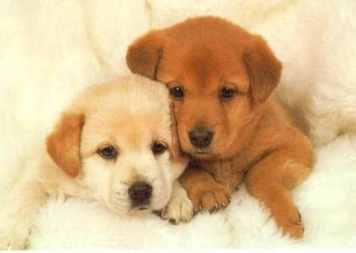Mogu imati pufnasto krzno.*

*Spremni su da pomognu ljudima u svakoj situaciji.*

*Pa čak i život da daju za gazdu.*



*Ivona Petković i Tea Tošović V2*

**NAJLEPŠA MESTA SVETA**

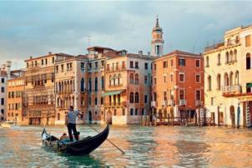Venecija

Venecija je poznata kao grad mostova, ima oko 417 mostova. Lav je jedan od najprepoznatljivijih simbola Venecije, a prema legendi, evanđelisti Marku anđeo se prikazao u obliku lava i najavio mu da će ga jednog dana častiti i slaviti.

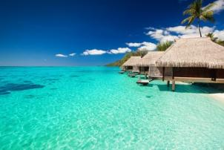Bora Bora

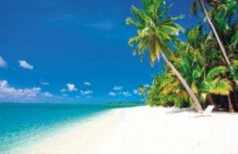Jedno od najlepsih ostrva na svetu koje spada u grupu ostrva Zavetrine. Ime Bora Bora nastalo je iz tahicanskog jezika i oznacava ,,PRVO RODJENJE”. Ime se izvorno izgovara ,,PORA PORA”. Ishrana na ostrvu je ogranicena samo na morska i kokosova jela. Voda na Bora Bori je toliko cista tako da iygleda kao da je providna.

Bahami

Bahami su mala dryava severno od Kariba. Otkrio ih je Kristofer Kolumobo. Oni su spoj najvise Africke i Evropske kulture ali vremenom su dosli obicaji i iz drgih naroda.

*Iva Filipović i Teodora Rogljić V5*

**ZANIMLJIVOSTI O POZNATIM LJUDIMA**

Da bi imao više vremena za nauku, Albert Ajnštajn je imao 7 istih odela za svaki dan u nedelji. Tako nije morao da razmišlja o čemu da oblači.

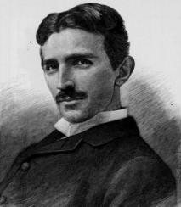Nikola Tesla je bio neverovatno opsednut brojem tri, kao i svim brojevima koji su deljivi sa tri. **Morao je po tri puta zaredom oprati ruke ili isto toliko puta obići zgradu pre nego što uđe u nju.**

*Nađa Filipović V5*

**PREPORUČUJEMO FILM**

Preporu***č***ujem Vam da pogledate:

1. Film Pleši sa mnom (Dance with me)

2. Sam u kući (Home alone)

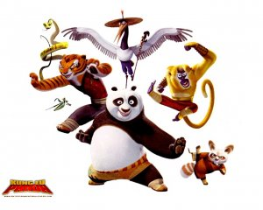3. Prljavi ples (Dirty dance)

4. Minions (Malci)

5. Zootropolis

6. Sundjer Bob

7. Kung Fu panda (1, 2, 3)

*Anja Sakić V1*

*The Magicians*

*Tv series*

*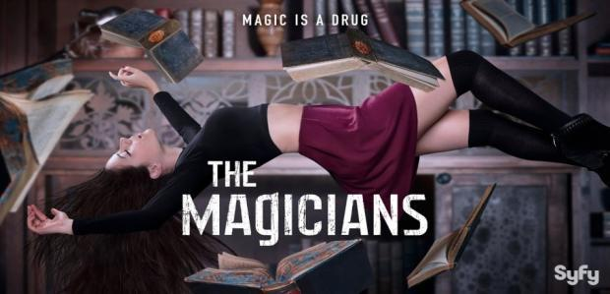The Magicians is a TV series about Quentin Coldwater and his love for magic. He always thought about magic asa way to express himself. Eventually this became hisobsession.*

*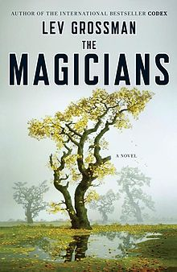Hehad loved one book since his childhood. The name of the book was „Fillory and Further“. He and his friend Julia loved to read it and one day they had a fight.*

*The next day they woke up inside a big building. That was actually a magic school called Brakebills. They did a test and Quentin passed it but Julia did not. She hurt herself. When some people erased her memory she still remembered Brakebills and her test. She went mad but she met a man who restored her memory.*

*In the first episodes you would think that Julia is not so important, but you would be wrong. WhenQuentin and she reconciled they found out that Fillory is real.*

**In my opinion this is great series.It is different from others but that is why I like it. It is similar to** „*Harry Potter“* **, accept they don’t have magic wands. I wrote the beginning of the story. It is up to you if you will watch it.**

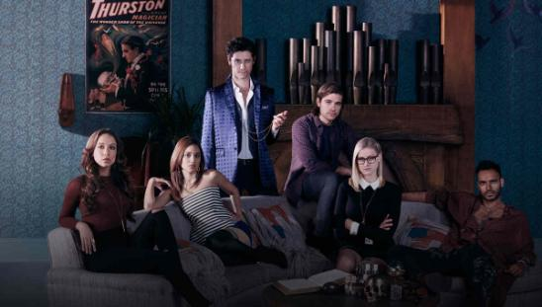

Lana Novovic V3

**OMILJENA MUZIKA**

***Na youtube-u pravim top pedeset najboljih pesama na stranom jeziku omiljene pesme su mi od benda ,,SKILLET” ,a to su ,,SICK OF IT” ,MONSTER” i ,,HERO.” Volim takodje i pesme od pevacice AvrilLavigne preporucila bih vam da cujete pesme ,,HELLO KITTY” i ,,ROCK ‘N’ ROLL.”Pesme od pevaca Maroon5,,ANIMALS.”Bend Queen isto ima zakon pesme moja omiljena i jedina na mojoj listi je ,,WE WILL ROCK YOU.”Od drugih pevaca/ica su npr. Indilaomiljena pesma mi ja ,,DERNIERE DANCE”; iZaz od njenih pesama omiljena mi je ,,JE VEUX”.Takodje volim i pesme od Taylor Svift to su ,,SHAKE IT OFF” i ,,I KNEW YOU WERE TROUBLE.”Volim i pesme ,,SOMEONE I LIKE YOU” i ,,HELLO.”Mnogo volim i parodije pesama.BART BAKER odlicno pravi parodije njegove verzije pesama su odlicne.Poslusajte pesme koje sam navela.I posetite moj kanal zove se ,,munchmallow 1” pored toga napisete ,,best of music.”Svidjaju li vam se?Napisite sta mislite i recite neki predlig za plej listu.Mozete naci i domace pesme.***

***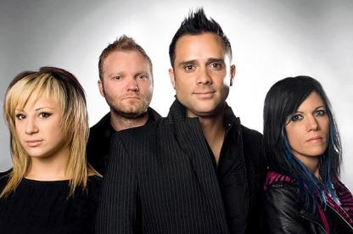Bend Skillet***

***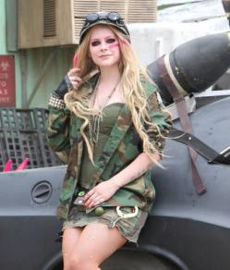Avril Lavigne***

***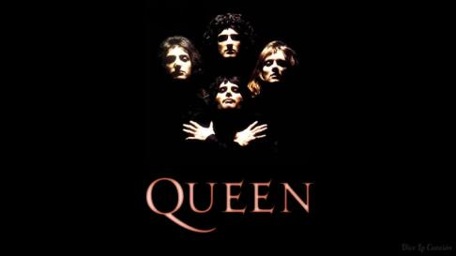Bend Queen*** *Maja Rabrenović V6*

**SUDBINA BENDA ONE DIRECTION**

**One Direction** je britanski boyband. Njega čine:Harry Styles, Liam Payne, Nial Horan i Luis Tomlinson. Nedavno je tu bio i Zayn Malik, ali se izdvojio. Napravio je prvi singl „Pilowtalk“, u kome se i nalazi manekenka, njegova devojka Gigi Hadid.

Zayn Malik je iznenada napustio turneju uoči koncerta, a skoro je objavio da se zauvek oprašta od benda. „Posle pet godina, osećam da je pravo vreme da napustim bend. Želim da se izvinim svim fanovima, i onima koje smatraju da sam izneverio, ali učinio sam ono što sam osećao“ naveo je Zayn.

Ali, i bend bez Zayna je pred raspadom. Napravili su i poslednju pesmu „History“ što znači istorija. U spotu se prikazuju njihova sećanja tokom svih 5 godina,reakcije devojaka:

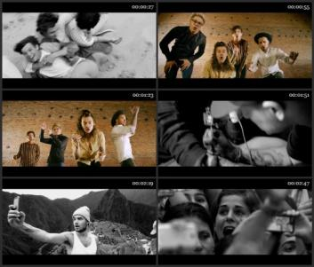

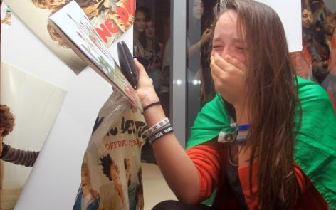

Ali, Directioneri se nadaju da će se boyband ponovo vratiti sa dvogodišnje pauze. Sada će raditi na svojim solo projektima.

Petra Ćirić V3

**MODA**

**Trendovi ovog leta**

Svakoga leta izlaze najnoviji i najatraktivniji trendovi. Tako i ove sezone, u trendu su upravo sledeće stvari:

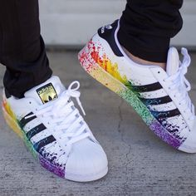

1. Adidas Superstar su trenutno veliki bum u celoj zemlji. Ne samo skroz bele, već i crne, šarene, zlatne...

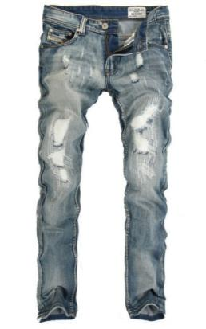

2.Takođe su u trendu već par godina, iscepane i polu iscepane farmerke. Jako su lepe, udobne, popularne, ali na žalost i skupe.

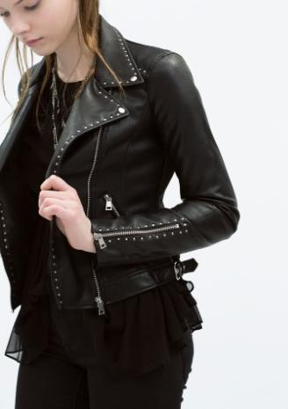3.Kožne jakne su nešto što ja mislim nikada neće izaći iz mode.

4. Ovog leta pogotovo će biti u trendu duge neuredne pletenice.

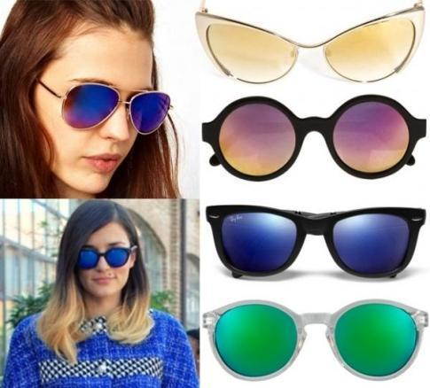

5. Ovog leta preporučujem naočare za sunce u svim oblicima.

*Jana Popov V1*

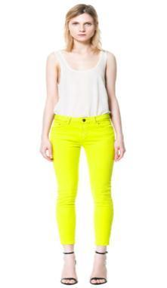**SPRING FASHI0N**

I OVOG PROLEĆA MODNI KREATORI SU PREVAZIŠLI SVE GRANICE!!! NEKE OD NAJPOPULARNIJIH MODNIH DETALJA OVOG PROLEĆA SU:

CVETNA KRUNA

TETOVAZE ZA TELO U METALIK BOJAMA

NAOCARE ZA SUNCE SA LEOPARD PRINTOM I

 NAKIT JARKIH BOJa

Što se tiče garderobe veoma su popularne majice sa cvetnim printom, krop top majice,iscepane farmerke i suknje dubokog struka.

Neki ljudi inspiraciju za oblacenje dobijaju po stilu poznatih licnosti ,kao što su :

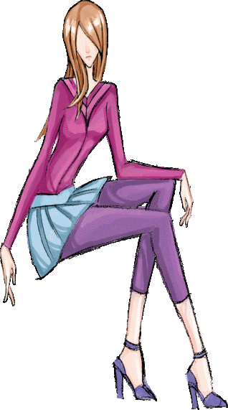

JUSTIN BIBER , ARIANA GRANDE, BETHANY MOTA, ZOELA, MADDIE ZIEGLER, SELENA GOMEZ, ZACK EFRON.

ANĐELA RADMANOVIĆ V 6

**DRUŠTVENE MREŽE**

Svako od nas je barem jednom u životu pristupio bar jednoj društvenoj mreži. Većina tinejdžera provodi sate i sate za kompjuterom, a većina njih ima naloge na mrežama: Facebook, Twitter, Youtube, Instgram, Pintrest, Skype, Simsimi, Google +, Whatsapp, Viber, Edmodo, Omegle, Music.ly...

*FACEBOOK*

Fejsbuk je osnovan 2004 godine i ima više od 35 miliona korisnika koji svakog dana menjaju status. Oko 2,5 milijarde slika se postavi na Fejsbuk svakog dana. Skoro svaki korisnik ove mreže ima oko 130 prijatelja i šalje oko 10 zahteva za prijateljstvo mesečno.

INSTAGRAM

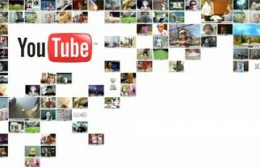Instagram je dostigao 400 miliona korisnika, čime je Twitter ostavio iza sebe koji sada ima oko 316 miliona korisnika. Prema proceni eMarketer-a Instagram će od oglasa u 2016. godini zaraditi 1.5 milijardi dolara .

*YOUTUBE*

Ako vas zanima neki video snimak, ovo je prava stranica koju ćete otvoriti, a prosečan korisnik na stranici provodi između 15 i 30 minuta.

*Jana Stojkov i Iskra Pavlović V3*

Kao što znamo društvene mreže su jako popularne u uzrastu od 4. do 8. razreda i naviše. Najpopularnije društvene mreže su: Facebook, Instagram, SnapChat, Twitter, Whattsapp i druge...

Deci u uzrastu od 1. do 3. razreda društvene mreže nisu nešto posebno zanimljive… Njima su draže igre napolju, druženje sa prijateljima (UŽIVO)…

Stariji uzrasti se ne druže jedni sa drugima uživo, već preko društvenih mreža.

Takođe postoji i OPASNOST od društvenih mreža! Tu svako može da napravi lažni profil i da se predstavi kao neka sasvim druga osoba, i ako vam neka nepoznata osoba zatraži broj telefona, adresu i druge stvari savet vam je da NE DAJETE brojeve telefona a KAMOLI vašu kućnu adresu!!! Takođe moj savet je da u vaše sifre za društvene mreže ubacite VELIKA I MALA SLOVA I BROJEVE. Ako društvene mreže koristite pravilno one mogu biti jako ZABAVNE, ali ako ih koristite pogrešno mogu biti jako OPASNE!

Taođe mogu biti jako zarazne, a to UOPŠTE nije dobro!! Budite pametni, nemojte da zaboravite na svet oko sebe!! Nemojte da dozvolite da vas društvene mreže odvuku u virtuelni svet i odvoje od pravog!!☺☺

*Jovana Ristić V1*

**TEHNOLOGIJA**

**Virtuelna realnost**

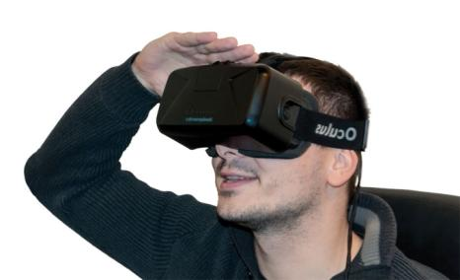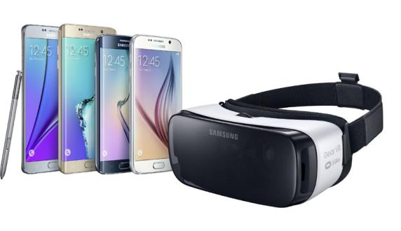Virtuelna realnost (virtual reality) predstavlja skup tehnologija koja se koristi za simulaciju zvučnih, dodirnih, **vizuelnih** a ponekad i drugih čula.

Trenutno se virtuelna realnost najviše koristi na telefonima Samsung galaxy S7, S7 edge, S7+ i S7 edge+. Ona je još uvek veoma skupa ali svetski analitičari predviđaju da će njena cena u narednim godinama značajno opasti. Virtuelna realnost osim na Samsung S7 telefonima postoji i na PS4 kao i u još nekim firmama.

Osnovni deo VR-a je kućište koje je veliko tek dovoljno da se zakači na glavu. Kućište je obavezno. Osim kućišta tu su i palice koje se koriste za simulaciju ruku. One nisu obavezne.

Deo koji je veoma skup i redak (napravljeno je samo oko 300 primeraka) je **Virtuix omni** koji vam omogućava da se krećete u mestu.

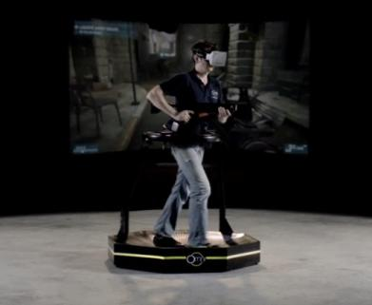

**U svakom slučaju, virtuelnu realnost treba još poboljšavati da bi se dostiglo nešto o čemu su prethodne generacije sanjale.**

*Pavle Kovačević V2*

**APPLE**

* Apple je dobio ime tako što poslednji dan pre nego što je trebao da preda ime osnivač kompanije Steve Jobs se vraćao sa farme jabuka.
* **Prvi apple-ov uređaj zove se ’’Original iPhone’’, a kasnije su napravljeni i iPad 1....**[](http://www.google.rs/url?url=http://bgr.com/2015/04/07/original-iphone-reaction-comments/&rct=j&frm=1&q=&esrc=s&sa=U&ved=0ahUKEwjHnt6hlK7MAhWFEiwKHVprDhsQwW4IFTAA&usg=AFQjCNEH9EE7B0o8-rDPJ1ZjfYHNQK1AJQ)



* Danas svi znamo i volimo iPhone 6s, a da li ste znali da on ima ‘’Gorilla Glass’’ što znači da je otporan na većinu padova.
* Neki kažu da je Apple rekao da će kupiti neke delove od Samsung-a za **$7.8 biliona.**
* Sad kada su se neki navikli na iPhone 6 + i 6s + ***APPLE*** je izbacio novi telefon ***iPhone 5 SE (Special Edition)***

*Luka Šurbatović V5*

****

**Wi-fi sensation**

**U našoj škloli, telefoni i društvene mreže (snap chat, instagram, facebook) izazivaju ludilo. Skoro svaki učenik nosi telefon u školu sa slatkim maskama. Telefoni mogu da nas združe i nađu nama zajedničku temu poput igrica i pozadina. Sa telefonom ljudi se bolje druže. Ipak postoje ljudi koji nemaju telefone, ali bez obzira na to treba ih uključiti u razgovor jer svakome treba šansa. Društvene mreže su jako zabavne i takođe mogu da zbliže ljude ali mogu i da ih posvađaju. Tu su razne uvrede zbog slika na koje se ne treba obazirati kao i na prepiske sa ružnim rečima. Ne prihvatajte svakoga za prijatelja i pazite. Kod kuće najviše koristimo iPad odnosno tablet. Volimo ih zbog velikih ekrana i preglednosti. Jedna od najvećih prednosti interneta je youtube, gde možemo videti najveći izbor videa, spotova i muzike. Neke igrice ne možemo da igramo bez interneta. Sa intereta možemo da saznamo i mnogo korisnih informacija ako ga pravilno koristimo.**

*Teodora Tasić V6*

**NAJPOPULARNIJE IGRICE**

**GTA**: Gta je skraćenica od Grand theft auto i znači velika krađa automobila. Ima 5 glavnih delova i 9 sporednih delova. Najveću mapu ima GTA 5, ali posle njega je GTA San Andreas. Uglavnom, radi se o tome da ste u gradu gde vršite pljačke, kradete automobile, radite za bande i ubijate. Pored toga, možete van misija da se zezate po gradu i radite šta god vam se prohte. Nizanjem igrica GTA, grafika je sve lepša, a mapa sve veća. Prvi deo je nazvan Race And Chase, i napravili su je DMA Design i Rockstar Games. Popularnost igrice donela je slavu obema firmama i udružile su se i DMA Design postaje Rockstar North. rockstar games/north logo

**Minecraft**: Minecraft je sandbox igra u svetu veličine 3,6000000000000000m2, što je 7 puta veće od zemlje! Iako mnogi misle drugačije, svet nije beskonačan. Imate 4 moda, survival gde skupljate rude, imate glad, zdravlje, i morate skupiti resurse, creative gde nema nikakve opasnosti imate sve blokove i možete leteti i disati pod vodom, adventure gde vam za uzimanje blokova treba odgovarajuće oruđe i hardcore, gde je isto kao survival, samo je zaključan na hard i kad jednom umrete ne možete se respawnovati i morate izbrisati svet. Postoje razni mobovi kao što su: creeper, enderman, zombie, slime…Pored owerworlda postoji i nether i the end. Igru je napravio Markus Persson iz Švedske, poznatiji kao notch. Sam ju je napravio u inat kompaniji za igrice u kojoj je radio. Kasnije je formirao grupu zainteresovanih I oformili su grupu Mojang. Kasnije, microsofn otkupljuje mojang I oni od sada su deo Minrecafta.



*Stefan Vuk Petrović V5*

**Slither.io:** Slither.io je igrica u kojoj ste vi mala zmija koja treba da jede što više malih kuglica a kad malo porastete krećete u napad na protivnike. Protivnika može te uništiti ako njegova glava udari u vaše telo. Levi klik vas ubrzava i daje vam laku moć nad protivnikom.

**Agar.io:** Agar.io je igrica u kojoj ste vi mala kuglica koja jede manje kuglice. Takođe imate i svoje neprijatelje koje napadate tako što ste veći od njih, zaletite se na njih i pojedete ih. Možete i igrati u timovima i na različitim serverima.

*Marko Miljković V5*

**Plauge Inc**

**Šta je Plauge Inc?**

**Plague Inc** je strateška igrica u kojoj je glavni zadatak da naparavite virus koji će uništiti svet. Ova igra je bila hit u 2014 kada je izašla i dobila je ogromnu popularnost. **Plague Inc** je jedna od najboljih strateških igrica na svetu. **Plague Inc** je predvidjena za Android uredjaje i PC računare.

**Koji je glavni cilj igre?**

Glavni cilj igre je da počnete da inficiate ljude jedne zemlje, a kasnije će se to proširiti na ostale, ali morate jačati svoj virus da biste na kraju zarazili sve, počeli da unapredjujete simptome da bi ih na kraju ubili.

**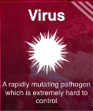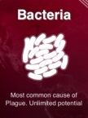Kakve vrste virusa postoje?**

Postoje sledeće vrste:

**Bakterija -** osnovni oblik virusa.

**Virus -** opasni i teško kontrolisani virus.

**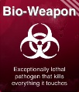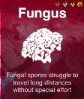Fungus -** slab i veoma težak za razmnožavanje.

**Parasite (Parazit) -** jak i veoma težak za razmnožavanje.

**Prion -** spor i veoma kompleksan virus.

**Nano-Virus -** bez kontrole pomahnitali virus koji je veoma opasan.

**Bio-Weapon -** koji uništava sve što dotakne.

**Kako otključati drugi virus?**

Možete tako što predjete na neki virus na **Normal** težini.

Nadam se da ste uživali u ovoj prezentaciji igre **Plauge Inc.**

*By: MiXA V3*

***Clash Of Clans***

Clash of clans je strateška igrica koju je napravio SUPER CELL. Igrica je multiplayer pa je dostupna svima u svetu. Cilj igrice je napraviti što bolju bazu i napadati druge baze drugih igrača. Kada napravite clan castle možete se pridružiti članu i napadati zajedno sa klanom u **clan war**. U igrici postoje trupe sa kojima se napada. Postoje elixir trupe i dark elixir trupe. Najbolje elixir trupe su:

1.P.E.E.K.A - stvorenje koje je kombinacija robota i samuraja.

2.Dragon - leti preko zidova baze i bljuje vatru.

3.Wizard - ima sposbnost da baca vatrene kugle ali ga moraš zaštititi u napadu na drugu bazu.

Najbolje dark elixir trupe su:

1.Golem - kameno stvorenje koje najbolje prima udarce pa je dobro za odbranu drugih slabijih trupa.

2.Hog Rider - jaše svoju svinju ima malj i preskače zidove, ali ga lako uništava velika bomba.

3.Witch - veštica koja nema jak udarac ali ima sposobnost da stvara armiju kostura.

U igrici postoje i heroji. Ima ih tri:

1.Barbarian King - prvi heroj u igrici i dobija se na town hall 7.

2.Archer Queen - heroj koji ispaljuje tri strele od jednom i dobija se na town hall 9.

3.Garden Warden - poslednji heroj i on je leteći mađioničar koji se dobije na town hall 11.

*Radovan Pavićević V5*

***World Of Tanks***

**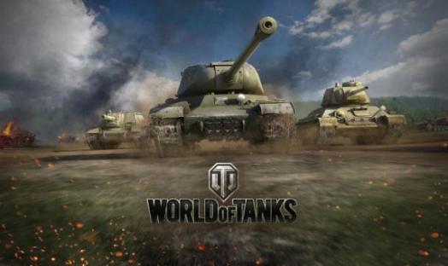World of tanks** je strateška igrica.U W**orld of tanksu** se boriš sa svojim tenkovima, sakupljaš zvezdice i kupuješ nove tenkove.

Postoje dva tima, u svakom timu ima po 15 tenkova. U ovoj igrici imamo leveli tenkova(I, II, III, IV, V, VI, VII, VIII, IX, X). Najjači tenk u igrici je Nemački tenk **E100.**

**World of tanks** je po meni baš dobra igrica, za one koji vole borbene igrice ovo je najbolja igrica. Meni je zanimljiva zato što stalno dobijaš nove levele.

*Dario Pavlović V3*

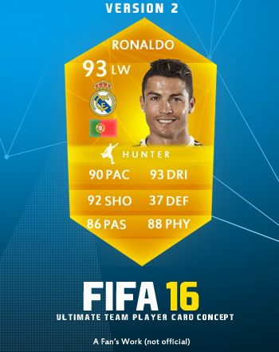FIFA 16

FIFA 16 je nova EA-ova(Electronic Arts) igrica.

Sve je skoro pa improvizovano. Grafike , start meni , pa do Ultimate Team-a.

Ultimate Team je mod u FIFI da kreirate svoj tim, izaberete najbolju formaciju za vaš tim, da kupujete bolje igrače , da dodjete do Divizije 1 (eng.Division 1). Kao što mnogi već znaju počinjete od Divizije 10 što je i najslabija Divizija u celoj igrici.

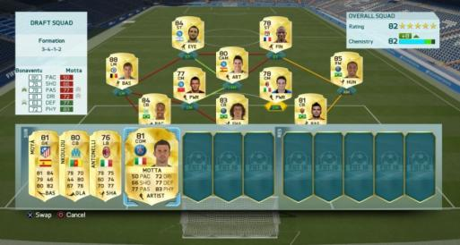Normalno i sama FIFA je dodala novi mod nazvan FUT Draft. U ovom modu birate formaciju (kada je izaberete formaciju ne može se više promeniti) i igrače za vaš tim bez para tj. coinsa. Imate četiri utakmice i morate ih sve pobediti da bi pobedili FUT Draft. Kao nagradu za vaše igranje FUT Draft-a I pobedjivanjem utakmica dobijate besplatne pekove (koji inače koštaju oko 50000 FIFA coinsa).

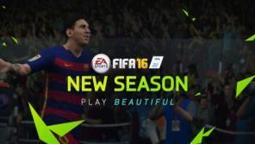Jednostavno,FIFA ima pekove (eng.packs) koji koštaju odredjen broj coinsa. To je jedna od omiljenih stvari FIFA gamera.

Kao svake godine FIFA menja izgled kartica.

*Jovana Cvetković V1*

**League of Legends**

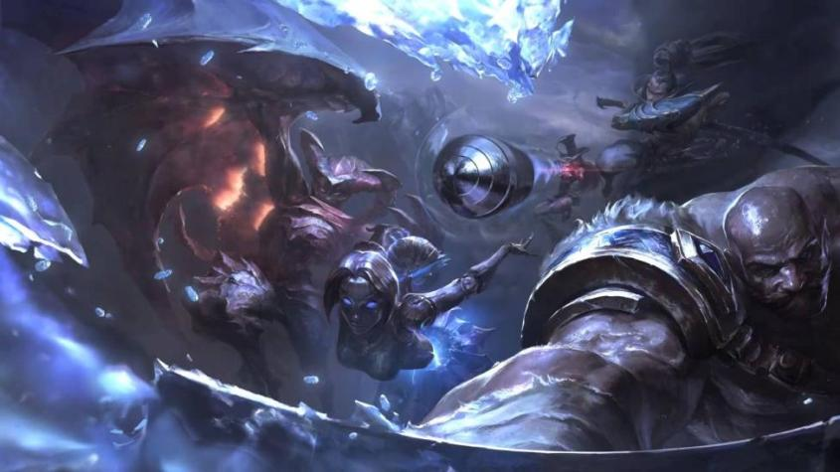

**League Of Legends** je multiplayaer igrica za koju treba internet konekcija.

U igrici **League Of Legends** se igra sa različitim herojima (Yasuo, Ezreal, Zed...). U igrici se najpopularnija mapa zove Summoner’ s Rift. Najbolji turnir se zove World Championship gde učestvuju najbolji timovi (SKT T1, Fanatic, Koo Tigers...). Najbolji igrač League Of Legendsa je Faker.

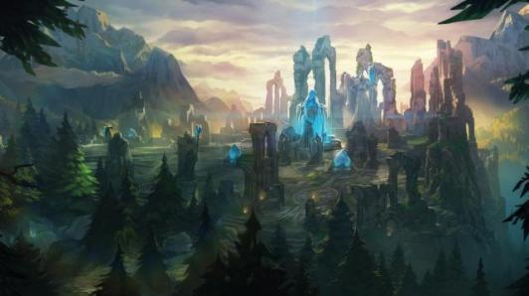Na mapi Summoner’s Rift postoje tri lejna (Bottom, Top, Middle).

**League Of Legends** je strateška igrica u kojoj kupujes iteme (stvari) da bi ojačao svog heroja. Postoje različite vrste heroja (Marksman, Tank, Fighter, Assasian, Mage, Support). Po meni najjači heroj u League Of Legendsu je **Zed** (The master of the shadows).

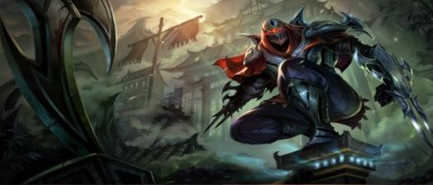

U Lolu imate određene iteme (stvari) za: Attack Damage (običan udarac), Abiliti Power (za moći), Health (životni poeni-HP), Armor (zaštita od obićnih udaraca), Magic Resist (odbrana od moći), Armor Penetration (probija zaštitu to jest armor), Magic Penetration (on probija Magic Resist)...

*Luka Rosić V3*

***League of legends***

Top ten champions

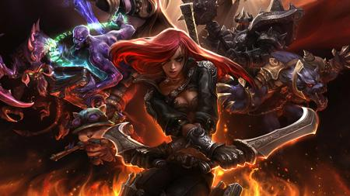1.Zed

2.Yasuo

3.Fizz

4.Khazix

5.Rengar

6.Elise

7.Gnar

8.Ekko

9.Graves

10.Blitzcrank

What is ***League of Legends­­­***?

League is fast-paced, competitive online game that blends the speed and intensity of an RTS with RPG elements.Two teams of powerful champions,each with unique design and playstyle, battle head-head across multiple battlefields and game modes. With an ever-expading roster of champions, frequent updates and a thriving tournament scene, ***League of Legends*** offers endless replayability for players of every skill level.

*Branko Simeonovski V5*

Top 9 igrica kod petaka

AGAR.IO

[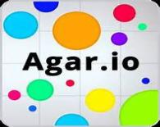](http://www.bing.com/images/search?q=agar.io+slike&view=detailv2&&id=525A78FB63DACDC72303D6C5219646F2766D34F3&selectedIndex=1&ccid=+D6On6tY&simid=608033117977774660&thid=OIP.Mf83e8e9fab58e4318f6bd27b02ede2cao0)

SLITHER.IO

[](http://www.bing.com/images/search?q=slither+.io&view=detailv2&&id=23D5105C5609E9CEBBF028958B82C1F440A17C13&selectedIndex=0&ccid=7EdyGlQl&simid=220295934408&thid=HG.220295934408)

MINECRAFT

[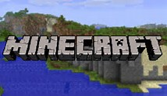](http://www.bing.com/images/search?q=MINECRAFT&view=detailv2&&id=2CFD86E2AFD028F319F821D2231C26E541F33B71&selectedIndex=1&ccid=8gnk/Bh9&simid=608028032738594178&thid=OIP.Mf209e4fc187da72772a9d30f792ec6a3H0)

……………………………………………………

LEAGUE OF LEGENDS (LOL)

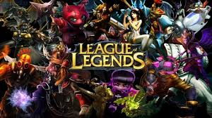

………………………………………………................

CLASH OF CLANS (COC)

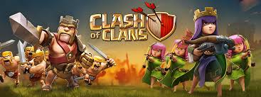

………………………………………………………...

Counter Strike Global Ofensive (CSGO)

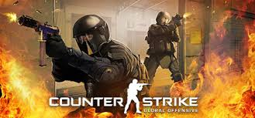

………………………………………………………...

CALL OF DUTY (ADVENCED WARFARE)

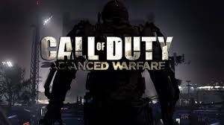

………………………………………………………...

GRAND THEFT AUTO 5 (GTA 5)



………………………………………………………...

ASSASINS CREED UNITY

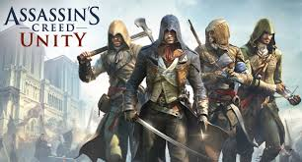

………………………………………………………

*Ranko Radočar i Mateja Džunić V6*

**Suši**

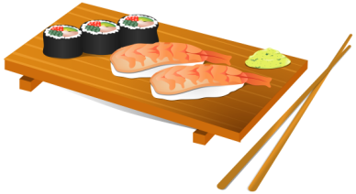

Suši je nastao u Kini i izmišljen je u VII veku. Skoro svi ljudi misle da je suši nastao iz japanskih kuhinja ☺. Suši je veoma zdrav. Reč ,,suši“opisuje vrstu pirinča, ali ljudi tu reč koriste kao vrstu hrane. Vrste sušija su: maki suši (na listu napravljeni od mrkih algi), nigiri suši (pirinač se oblikuje u obliku ćevapa), temaki suši (sastojci se urolaju obliku fišeka). Ja sam probao suši, ali mi se nije svideo. Nisam hteo da kažem da ga ne probate!!!

*Dušan Pavlović V1*

**

**RUBRIKA O SPORTU**

Postoje različite vrste sportova. Neki su teški a neki su laki. Najpopularniji sportovi su: tekvondo, plivanje, fudbal, košarka, odbojka, ragbi, tenis, rukomet, golf, hokej, karate, džudo, boks, amerčki fudbal, gimnastika, atletika.

Tekvondo je borilački sport. Udara se fokusar, imamo pojaseve: beli, žuti, žuti sa plavom trakom, plavi, plavi sa crvenom trakom… I jako je zabavan.

Fudbal je jako težak sport, naporan, koriste se dva gola. Najpoznatiji klubovi su: Real Madrid, Barselona, Partizan, Zvezda. Najpoznatiji igrači su: Mesi, Suarez, Ronaldo, Ramos, Raketić, Modrić, Čeh, Bufon, Kasiljas, Dani Alves, Ramos, Diago, Silva, Pogba, Aguero, Jaja Ture, Levandovski, Vidal, Dimaria, Sančez, Miler, Pike, Roben, Bejl, Ibrahimović, Pepe, Benzema, Nejmar, Injesta, Marselo, David Luis, Nojer….

Košarka je vrsta timskog sporta. Igra se pomoću ruku sa dve ekipe, ko dobije više poena pobeđuje.

Odbojka je vrsta timskog sporta gde se lopta prebacuje preko mreze.

Ragbi je ekipni sport sa ovalnom loptom.

Tenis je sport sa reketima koji igraju dva igrača (singl) ili četiri igrača (dubl).

Rukomet je ekipni sport sa loptom u kome se takmiče dve ekipe po sedam igrača.

Golf je sport u kome se loptica ubacuje u rupu.

Hokej se igra na ledu i igra se sa štapovima.

Karate je borilačka veština poreklom iz Japana.

Američki fudbal je sport koji je nastao u SAD.

Gimnastika je sport u kome se izvode vežbe koje zahtevaju fizičku snagu.

Atletika obuhvata trkačke, bacačke i skakačke discipline. Zato se zove kraljica sporta.

*Ognjen Rađenović i Nina Ranisavljev V6*

***FUDBAL***

***Fudbal je druga najvažnija stvar na svetu.***

***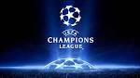Fudbal je omljeni sport i skoro ga sva deca treniraju.***

***Jedna od najvažijih fudbalskih događaja jeste Liga Šampiona (Champions League).***

***Prošle godine 6. juna 2015. godine je fudbalski klub Barcelona osvojio Ligu Šampiona***.

*Polu-Finale će odigrati:*

*Atletiko Madrid – Bajern Minhen*

*Mančester Siti – Real Madrid*

*Favorit iza koga se misli da će osvojiti ovo takmičenje je Bajern Minhen.*

*Finale će se odigrati u Milanu 29. maja 2016.*

*Najbolji igrač na SVETU je Lionel Messi 10.*

*On igra u Barceloni i tamo je najbolji, najbolji trio na svetu je MSN (Messi, Neymar, Suarez).*

*Jedini srpski klub koji je osvojio ovakvo veliko takmičenje jeste Crvena Zvezda.*

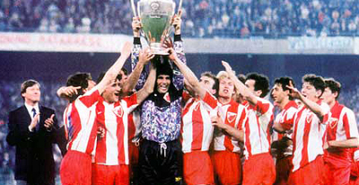

*Marko Maravić i Marko Sušić V4*

**LIONEL MESSI**

Lionel Andres Messi je profesionalni argentinski fudbaler. Rođen je 24.juna 1987.godine u Rosariu, u Argentini. Kada je imao 11 godina dobio je jednu bolest. Zbog te bolesti njegovi hormoni rasta nisu hteli da rade. On je nastupao za jedan argentinski klub, ali oni nisu imali para za njegovo lečenje. Sportski direktor Barcelone je saznao za njegov talenat budući da je Messi imao rođake u Kataloniji, pa su on i njegov otac otišli u Barcelonu na privremeni rok. Barcelona ga je primila nakon što su videli kako igra i ponudili mu lečenje. Messi je svakog dana uzimao inekcije koje su mu pomagale. Nakon dugog lečenja počeo je da igra. Igrao je za najmlađi sastav. Prvu svoju utakmicu za Barcu odigrao je sa samo šesnaest godina protiv Porta 2003. godine. Ligaški debi je ostvario 2004. godine protiv Espanjola. Messi je bio najmlađi igrač Barcelone koji je postigao gol u La ligi. Messi je osvajio 5 zlatnih lopti. Zlatna lopta nagrada za najboljeg fudbalera sveta. Messi je sa samo 22 godine postao najbolji fudbaler sveta.On je „polomio noge“ Boatengu 2015. godine protiv Bayerna.

*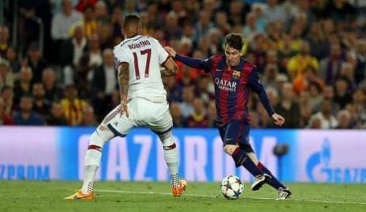Aleksa Panić V5*

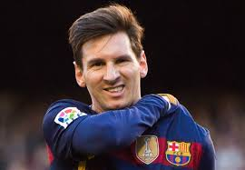

Историја српске кошарке

Кошарка је врло популаран спорт у нашој земљи. Прва кошаркашка лопта донета је у Београд 1923. године, донео ју је Американац Вилиам Виланд. Сматра се да је Небојша Поповић творац наше кошарке. Прва два српска клуба су били Црвена Звезда и Партизан. Поповић је играо за Црвену Звезду. То је уједно и била 1. наша репрезентација. 1. Светско првенство било је у Буенос Ајресу 1950. године. Шампион је била Аргентина (домаћин), а Југославија је изгубила 1-4 финалу од Шпаније са 2:0. Постајали смо све бољи. 1963. године у Рио де Жанеиру смо били 2. пласирани. После 4 године такође смо били 2. , најзлатнији тренутак наше кошарке је 1. место на светском првенству 1970. у Љубљани. Истекао се Данеу, познати југословенски кошаркаш. После 4 године поново смо били 2. у Сан Хуану. 1978. године славили смо победу над Совјетским Савезом у финалу са 82:81. У следећа 2 првенства били смо трећи . Следеће године смо у Буенос Ајресу били првопласирани. После 8 година били смо 1. , а и први пут у историји смо одбранили титулу шампиона света 4 године касније. Били смо први шампиони света у 21. веку. 2014. смо освојли прве и једине медаље као самостална Србија 2010. смо били 4. , а 2014. вицешампиони. Србија је кошаркашка земља.

**НАЈБОЉИ ИГРАЧИ ПРВЕНСТАВА СРБИЈЕ**

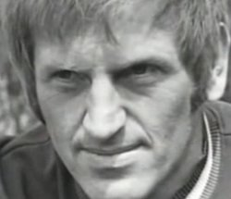

КОРАЋ СТОЈАКОВИЋ

*Душан Марић V4*

**NBA**

Nacionalna košarkaška asocijacija je vodeća profesionalna liga u **SAD** i Kanadi.

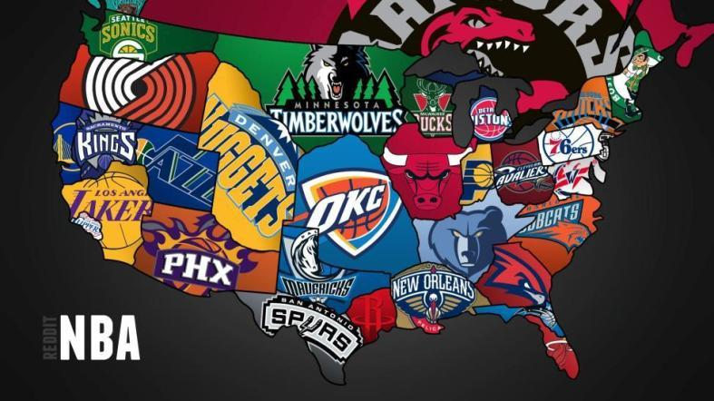Liga je osnovana 6. juna 1946. godine u Njujorku pod nazivom **Američka košarkaška asocijacija**.

Konferencije

Istok: Zapad:

1.Cavaliers 1.Golden state

2.Rapto 2.Spurs

3.Heat 3.Thunder

4.Hawks 4.Clippers

5.Celtics 5.Trail Blazers

6.Hornets 6.Mavericks

7.Pacers 7.Grizzlies

8.Pistons 8.Rockets

9.Bulls 9.Jazz

10.Wizards 10.Kings

11.Magic 11.Nuggets

12.Bucks 12.Pelicans

13.Knicks 13.Timberwolves

14.Nets 14.Suns

15.76ers 15.Lakers

*Andrija Haršić i Sergej Milosavljević V2*

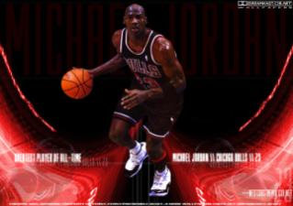Michael Jordan (Majkl Džordan)

\*Majkl (Džefri) Džordan je bivši Američki NBA igrač kojeg mnogi smatraju najboljim igračem sveta.

\*U NBA ligi proveo je 15 sezona sa 30,12 poena po utakmici. Rođen je 17.februara 1963.

\*Visok je 1,98 a težak 98kg.

\*Ima 14 nagrada za najboljeg igrača sveta.

\*Već u detinjstvu je želeo da postane košarkaš.

\*Kada je bio mali veoma je voleo da igra bejzbol.

Detinjstvo

\*Majkl Džordan se rodio u Bruklinu, Država Njujork, kao četvrto od petoro dece Džejmsa i Deloris Džordan.

\*Još kao tinejdžer, Džordan je postao poznat u Severnoj Karolini kao odličan igrač bejzbola i bio je nominovan za najboljeg igrača Bejb Rut lige nakon što je njegov tim osvojio državno prvenstvo.

\*Majkl je pohađao srednju školu u Vilmingtonu, gde nije odmah uspeo da uđe u košarkaški tim.

\*Majklu je u razvoju pomagao njegov brat Lari.

\*Njegov brat Lari ga je uvek pobeđivao u igri 1 na 1 i razvijao kod njega timski duh.

Košarkaška karijera

\*Pre seniorske sezone, Majkl je otišao na košarkaški kamp Pet zvezda, gde je upoznao trenera Univerziteta Severna Karolina Dina Smita koji je pozvao Majkla u svoj tim.

\*Čikago Bulsi su na NBA draftu izabrali Majkla Džordana. Početkom osamdesetih, Bulsi su bili jedni od lošijih timova.

\*Ubrzo je Majkl postao najbolji igrač u ovom timu.

\*Bio je najbolji strelac, skakač, asistent i imao je najviše ukradenih lopti.

\*Do završetka karijere se smatrao najboljim igračem sveta.

*Priredili: Luka Čukvas i Filip Radunović V4*

******

***Odbojka***

*Odbojka je vrsta timskog sporta gde se lopta udara rukom preko mreže. Tim čine 6 igrača gde svako ima svoju funkciju. Tim se sastoji od tehničara, korektora, 2 primača, srednjeg blokera i libera. Tehničar je mozak ekipe i on uvek stoji u blizini mreže. Blokeri, takođe stoje kod mreže i njihova uloga je da blokiraju protivnički smeč. Korektor servira loptu (smečuje), a primač i libero primaju servis. Novija odbojka se igra na tri seta, do 25 poena. Kada i jedna i druga ekipa imaju po dva osvjena seta, igra se peti set, do 15 poena. U timu je 12 igrača, ali je samo 6 na terenu. Ostali igrači sede na klupi, oni su zamena. Libero nikad ne servira. Odbojkaški teren je 25m sa 9m..*

*C:\Users\ucenik22\AppData\Local\Microsoft\Windows\Temporary Internet Files\Content.IE5\UR8K2QVQ\75px-Olympic_flag.svg[1].png*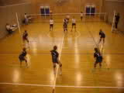

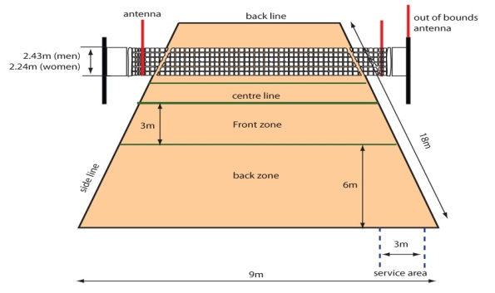

*Katarina Živković i Jelena Stojaković V2*

SROPTSKA GIMNASTIKA

Sportska gimnastika se deli na mušku i žensku i svaka ima svoje sprave. Muške su: konj sa hvataljkama, parter, krugovi, preskok, vratilo i paralelni razboj. Ženske su: preskok, greda, parter, dvovisinski razboj. Ako takmičari žele da se takmiče i u grupama mora da postoji najmanje tri člana u toj grupi. Svaki takmičar ima svoju vežbu na svakoj od gore navedenih sprava i za svaku spravu dobijaju poene. Pri progloašenju prvo se određuje pojedinačni pobednik. Iz svake grupe se određuju tri najbolja takmičara i njima se sabiraju poeni. Grupa sa najviše poena osvaja prvo mesto.

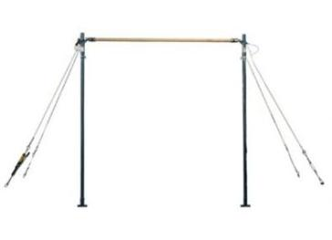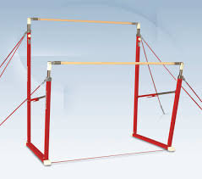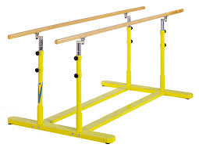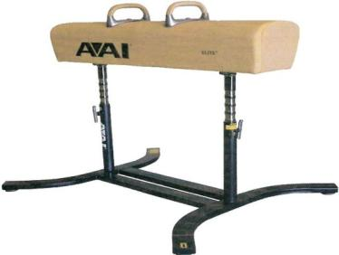

*Una Petrović i Ivona Stevanović V5*

*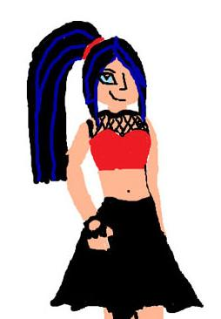*

*Anja Urukalo VI2*

**Časopis su uredili učenici petih razreda Osnovne škole „Josif Pančić“.**

**Tekstovi su pripremani na časovima Informatike i računarstva.**

**Naslovna strana:**

**Dunja Stojanović i Marko Krndija V4**

**Maj 2016.godine**